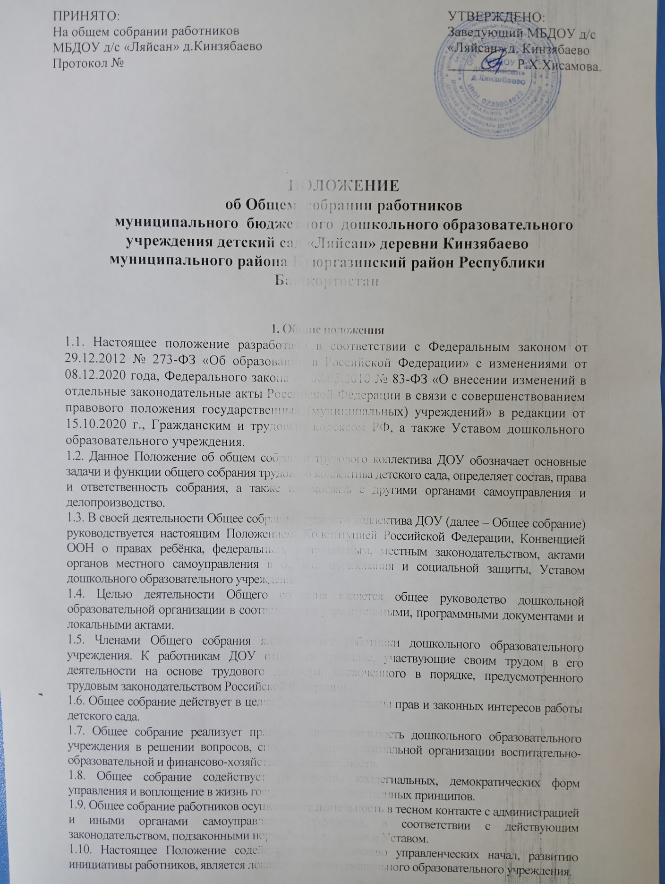

2. Основные задачи Общего собрания
2.1. Общее собрание содействует осуществлению управленческих начал, развитию инициативы трудового коллектива.
2.2. Общее собрание реализует право на самостоятельность дошкольного образовательного учреждения в решении вопросов, способствующих оптимальной организации воспитательно-образовательного процесса и финансово-хозяйственной деятельности.
2.3.Общее собрание содействует расширению коллегиальных, демократических форм
управления и воплощения в жизнь государственно-общественных принципов.
2.4. Общее собрание определяет стратегию и тактику развития дошкольного образовательного учреждения, здоровьесбережения, социальной защиты работников.

3. Функции Общего собрания
3.1. Общее собрание:
- обсуждает и рекомендует к утверждению проект Коллективного договора, Правила
внутреннего трудового распорядка;
- рассматривает, обсуждает и рекомендует к утверждению Программу развития дошкольного образовательного учреждения;
- обсуждает и рекомендует к утверждению проект Устава дошкольного образовательного учреждения с внесением изменений и дополнений в Устав, а также других положений и локальных актов;
- обсуждает вопросы состояния трудовой дисциплины в дошкольном образовательном учреждении и мероприятий по ее укреплению, рассматривает факты нарушения трудовой дисциплины работниками учреждения;
- рассматривает вопросы охраны и безопасности условий труда работников, охраны жизни и здоровья воспитанников;
- вносит предложения руководителю по улучшению финансово-хозяйственной
деятельности учреждения;
- обсуждает и рекомендует к утверждению Положение об оплате труда и стимулирования работников дошкольного образовательного учреждения
- определяет порядок и условия предоставления социальных гарантий и льгот в пределах
своей компетентности;
- вносит предложения в договор о взаимоотношениях между руководителем и Учреждением;
- заслушивает отчеты заведующего дошкольного образовательного учреждения о расходовании бюджетных и внебюджетных средств;
- знакомится с итоговыми документами по проверке государственными и муниципальными органами деятельности ДОУ и заслушивает администрацию о выполнении мероприятий по устранению недостатков в работе;
- в рамках действующего законодательства принимает меры, ограждающие педагогических и других работников, администрацию от необоснованного вмешательства в их профессиональную деятельность, ограничения самостоятельности ДОУ, его самоуправляемости. Выход с предложениями по этим вопросам в общественные организации, государственные и муниципальные органы Управления образования, органы прокуратуры, общественные объединения.
4. Организация управления Общим собранием
4.1. В состав Общего собрания входят все работники, для которых Учреждение является основным местом работы, в том числе - на условиях неполного рабочего дня.
4.2. На заседание Общего собрания могут быть приглашены представители Учредителя, общественных организаций. Лица, приглашенные на собрание, пользуются правом совещательного голоса, могут вносить предложения и заявления, участвовать в обсуждении вопросов, находящихся в их компетентности.
4.3. Для ведения Общего собрания из его состава открытым голосованием избирается председатель и секретарь сроком на один календарный год, которые выполняют свои обязанности на общественных началах.
  - Председатель Общего собрания:
- организует деятельность Общего собрания;
- информирует членов трудового коллектива о предстоящем заседании не менее чем за 30 дней до его проведения;
- организует подготовку и проведение заседания собрания;
- определяет повестку дня;
- контролирует выполнение решений.
  - Общее собрание собирается не реже 2 раз в календарный год.
4.6. Общее собрание считается правомочным, если на нем присутствует не менее 50% членов трудового коллектива Учреждения.
4.7. Решение Общего собрания принимается открытым голосованием

4.8. Решение Общего собрания считается принятым, если за него проголосовало не менее 51% присутствующих.
4.9. При равенстве голосов при голосовании принимается то решение, за которое голосовал председатель Общего собрания.
4.10. Решение Общего собрания обязательно к исполнению для всех членов трудового коллектива Учреждения.

5. Права Общего собрания
5.1. Общее собрание имеет право:
- участвовать в управлении Учреждением;
- обсуждать и принимать Коллективный договор, Правила внутреннего трудового распорядка, Устав ДОУ, Программу развития дошкольного образовательного учреждения и соответствующие положения;
- заслушивать отчёт о выполнении вышеуказанных актов;
- выходить с предложениями и заявлениями на руководителя. 5.2. Каждый член Общего собрания имеет право:
- потребовать обсуждения Общим собранием любого вопроса, касающегося деятельности Учреждения, если его предложение поддержит не менее одной трети членов собрания;
- при несогласии с решением Общего собрания высказать свое мотивированное мнение, которое должно быть занесено в протокол.
6. Взаимосвязь с другими органами самоуправления
6.1. Общее собрание организует взаимодействие с другими органами самоуправления Учреждения - Профсоюзным комитетом, Педагогическим советом, Родительским комитетом:
- через участие представителей трудового коллектива в заседаниях Профсоюзного комитета, Педагогического совета, Родительского комитета;
- представление на ознакомление Профсоюзному комитету, Педагогическому совету и
Родительскому комитету материалов, готовящихся к обсуждению и принятию заседаний Общего собрания;
- внесение предложений и дополнений по вопросам, рассматриваемым на заседаниях
Профсоюзного комитета, Педагогического совета и Родительского комитета.
7. Ответственность общего собрания
7.1.Общее собрание несет ответственность:
- за выполнение, выполнение в неполном объеме или невыполнение закрепленных за ним задач и функций;
- за соответствие принимаемых решений законодательству РФ, нормативно-правовым актам.
8. Делопроизводство Общего собрания.
8.1. Заседания Общего собрания оформляются печатным протоколом.
8.2. В протоколе фиксируется:
- дата проведения;
- количественное присутствие (отсутствие) членов трудового коллектива;
- приглашенные (ФИО, должность)
- повестка дня;
- ход обсуждения вопросов;
- предложения, рекомендации и замечания членов трудового коллектива и приглашенных лиц;
- решение.
8.3. Протоколы подписываются председателем и секретарем Общего собрания.
8.4. Нумерация протоколов ведется от начала календарного года.
8.5. Книга протоколов Общего собрания нумеруется постранично, прошнуровывается, скрепляется подписью заведующего и печатью Учреждения.
8.6. Книга протоколов Общего собрания хранится в делах Учреждения (3 года) и передается по акту (при смене руководителя, передаче в архив).

9. Заключительные положения
9.1. Настоящее Положение об общем собрании трудового коллектива заведующего ДОУ.
9.2. Все изменения и дополнения, вносимые в настоящее Положение, оформляются в письменной форме в соответствии с действующим законодательством РФ.
9.3. Положение принимается на неопределенный срок. Изменения и дополнения к Положению принимаются в порядке, предусмотренном п.9.1. настоящего Положения.
9.4. После принятия Положения (или изменений и дополнений отдельных пунктов и разделов) в новой редакции предыдущая редакция автоматически утрачивает силу.

Согласовано с Профсоюзным комитетом
Протокол от №

